 UNIVERSIDADE FEDERAL DE OURO PRETO – UFOP

ELETRÔNICA PARA COMPUTAÇÃO – BCC265-31

AVALIAÇÃO 1

29 DE SETEMBRO DE 2019

ENYA LUÍSA GOMES DOS SANTOS

19.2.4201

**1)** O MOSFET é um tipo de transistor que suporta altas frequências, possuindo três terminais, sendo eles: porta, fonte e dreno. No circuito, temos um transistor MOSFET atuando, onde é possível visualizar uma terminal fonte e o dreno. A corrente que circulará entre esses terminais e controlada pela tensão aplicada na porta, sendo assim, quando uma tensão é aplicada, a chave é fechada e o circuito entrará em funcionamento.

**2) a) UJT** (Transistor de unijunção): Gerador de pulsos estreitos de alta potência e curta duração. É comumente usado em aplicações envolvendo gerador de pulsos dente serra, onde ele é utilizado para controlar o disparo de um SCR (Retificador Controlado de Silício).

**b) PUT (**Transistor de Unijunção Programável): Atua da mesma forma que um UJT, porém, seu ponto de disparo e sua estrutura são diferentes. Também realizam aplicações semelhantes ao UJT, como por exemplo, atuando como osciladores de baixa frequência.

**c) DIAC** (diode AC switch – diodo comutador AC): é um diodo de corrente alternada que não possui polaridade, podendo conduzir em seus dois sentidos. Ao atingir sua tensão de disparo, ele entra em condução e sofre uma pequena queda de tensão.

**TRIAC** (TRIode for Alternating Current): é um triodo de corrente alternada que também não possui polaridade. Nele, há diversas maneiras para que possa entrar em disparo, porém, elas dependem do seu quadrante de operação. Exemplificando suas aplicações, é possível utilizar um DIAC/TRIAC para acionar uma carga.

**d**) **SCR** – (Diodo Controlado de Silício): Diodo Controlado de Silício: Possui três terminais, sendo eles: ânodo, cátodo gatilho. Para conduzir, é necessário que esteja diretamente polarizado e que um pulso de tensão positiva seja aplicado em seu gatilho.

**3)** Os principais componentes do circuito que devem ser analisados são:

* Transformador.
* Transistor Q1.
* Capacitor de 4,7uF.

O alto-falante irá produzir uma tensão que será amplificada pelo transformador. Essa tensão irá percorrer o circuito até acionar o transistor Q1 que, ao ser acionado, irá permitir o fluxo de corrente e sendo assim, o capacitor de 4,7uF será carregado. Com o capacitor atingindo sua carga total, o LED irá acender e funcionará em função do ritmo produzido pelo alto-falante.

**5)** Antes de montar o circuito, algumas observações foram feitas.

* A e B são dois terminais sendo que, se A for 1 e B for 0, a roda estará no sentido horário e se A for 0 e B for 1, a roda estará no sentido anti-horário.
* Temos um sinal de controle C que caso esteja em 1, a roda estará no sentido horário, se estiver em 0 a roda estará no sentido anti-horário.
* Temos um sinal de acionamento AC que caso esteja em 1, o motor está em funcionamento e, caso esteja em 0, o motor está parado.

Sendo assim, foi possível construir uma tabela verdade para analisar a situação e diante dela obter uma equação e só assim, poder montar o circuito.

|  |  |  |  |
| --- | --- | --- | --- |
| A | B | C | S |
| 0 | 0 | 0 | 0 |
| 0 | 0 | 1 | X |
| 0 | 1 | 0 | 0 |
| 0 | 1 | 1 | 1 |
| 1 | 0 | 0 | 0 |
| 1 | 0 | 1 | 0 |
| 1 | 1 | 0 | 0 |
| 1 | 1 | 1 | X |

**S = AB + AB**

Com a expressão obtida e já simplificada, o circuito ficou da seguinte maneira:

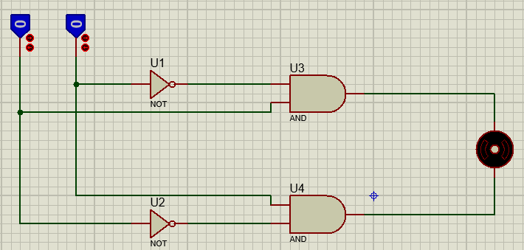

**6)** Situação 1:

- Fonte NEG/POS

- Acionamento do diodo NEG/POS;

- Permanece desligado o POS/NEG.

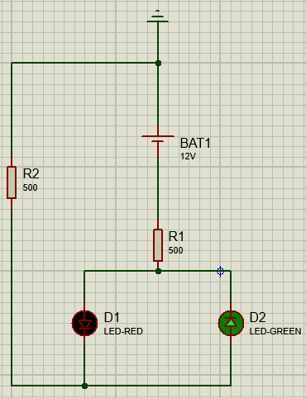

Situação 2:

- Fonte POS/NEG:

- Acionamento do diodo POS/NEG;

- Permanece ligado o NEG/POS.

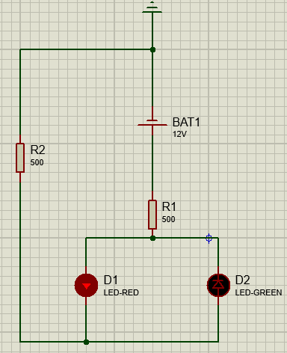

**7)** Ambiente com luz: LED desligado.



Ambiente escuro: LED ligado.



**8)**



**Condição Inicial**: Capacitores polarizados e os dois LEDs em corte.



**Condição final**: Capacitores ainda polarizados. LED1 em condução e LED2 em corte.

**9)** Primeiramente, foi calculada a resistência total do circuito.

RT = 50 + 40 + 30 = 120 Ω

I = U / R => 24 / 120 = 0.2A

Logo em seguida, para calcular a tensão nos pontos, foi aplicada a Lei dos Divisores de Tensão e assim, obter a tensão presente em cada ponto.

U = 24V

R1 = 50Ω

R2 = 40Ω

R3 = 30Ω

P1 = (RX / RT) x E

P1 = (50 / 120) x 24

P1 = 10V

P2 = (RX / RT) x E

P2 = (40 / 120) x 24

P2 = 8V

P3 = (RX / RT) x E

P3 = (30 / 120) x 24

P3 = 6V

P4 = 24V

*Obs:* A tensão que chega nesse ponto é a mesma da fonte.

**10)** Primeiramente, foi realizado o cálculo de tensão no resistor R2.

E = R . I

E = 4 . 5

E 20V

Logo, após calcular a tensão em R1, foi aplicada a Lei de Kirchhoff para Tensões e, a tensão em R foi calculada.

(Ponto A/ Sent. Horário)

-ER + 60V -20V = 0

-ER = -60V + 20V

ER = 60V – 20V

ER = 40V

(Ponto A/ Sent. Horário)

20V – 14V -ER2 = 0

ER2 = 6V

Após encontrar a tensão em R2 é possível encontrar sua corrente e logo, aplicar a Lei de Kirchhoff para as Correntes e assim, calcular o valor de R a partir da Lei de Ohm.

IR2 = E / R

IR2 = 6 / 3

IR2 = 3A.

Aplicando a Lei de Kirchhoff:

I1 + I2 = I

5 + 3 = I

I = 8A

Com a tensão em R calculada, basta aplicar a Lei de Ohm para descobrir o valor de R.

E = R . I

40 = R . 8

R = 5Ω

**11)** Para determinar o valor de R, inicialmente foi aplicada a Lei dos Divisores de Corrente usando uma corrente total igual a 0,6A para que assim, pudesse determinar um valor de R que não alterasse o valor da corrente no resistor de 10Ω.

I = (R / R + R2) . I

0,4 = (0,6 . R) / (R + 10)

0,4 . R + 4 = 0,6 . R

0,2 . R = 4

R = 20Ω

*Obs:* O valor de 0,4A foi obtido através da aplicação da Lei de Kirchhoff para as correntes.